Danes se bomo učili ČASOVNE ENOTE.
- UK: V internetno stran vpiši i-učbeniki. Potem izbereš zadetek,
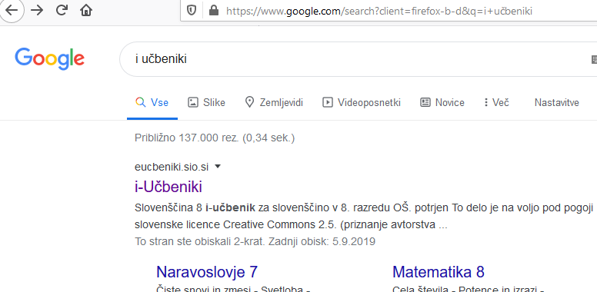

Klikni nanj.

- UK: Odpre se sledeča stran.

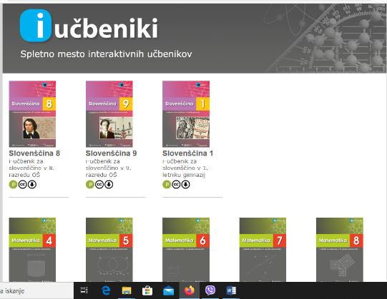

Klikni na Matematika 4.

- UK: Odpre se učbenik.

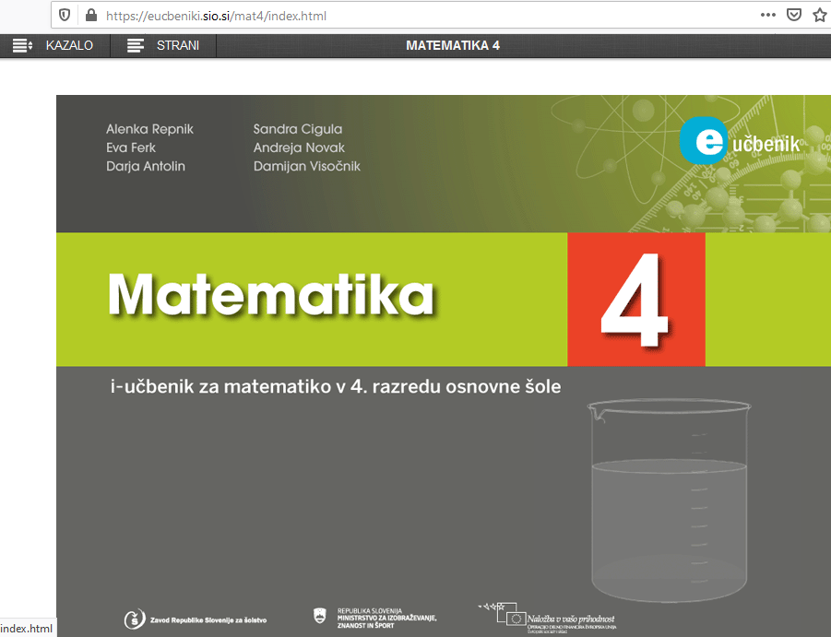

Klikni na meni KAZALO.

Odpre se kazalo. Na levi strani.
- UK: Klikni na vsebino MERJENJE in nato na vsebino ČAS.

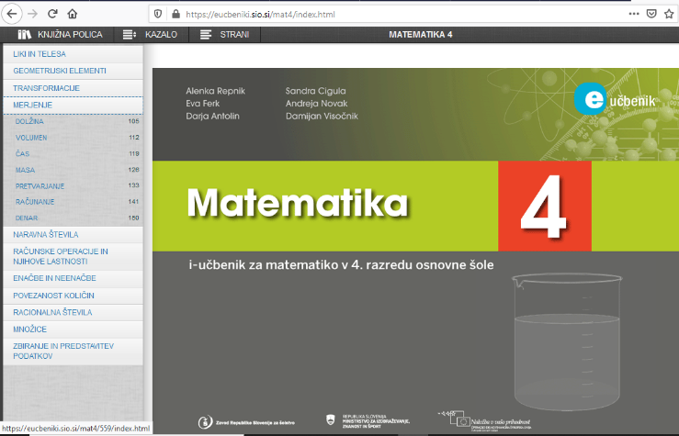

Odpre se Vsebina Čas.
Tako si prišel v i-učilnico.

- UK: Pozorno preberi vse po vrsti. Klikneš na ZELENA ALI MODRA POLJA, da rešuješ naloge. So zelo zanimive. 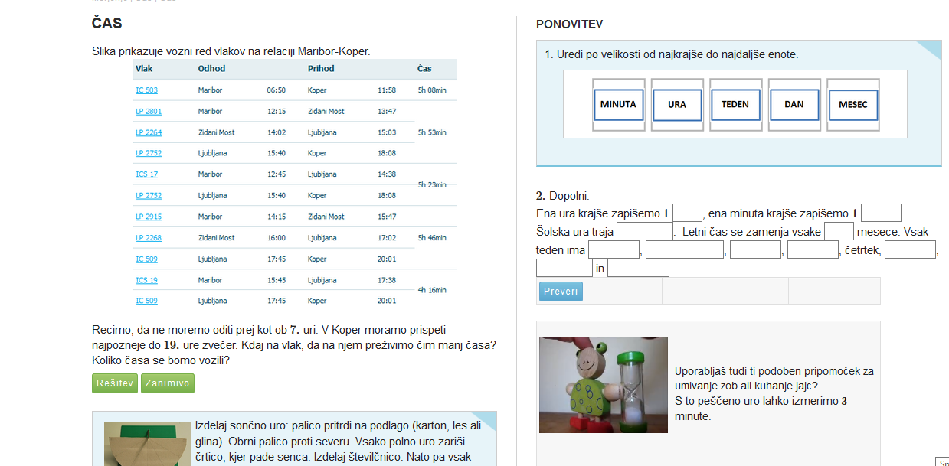

Potem na spodnji desni strani najdeš » črtici, na katero klikneš in ti odpre novo stran.

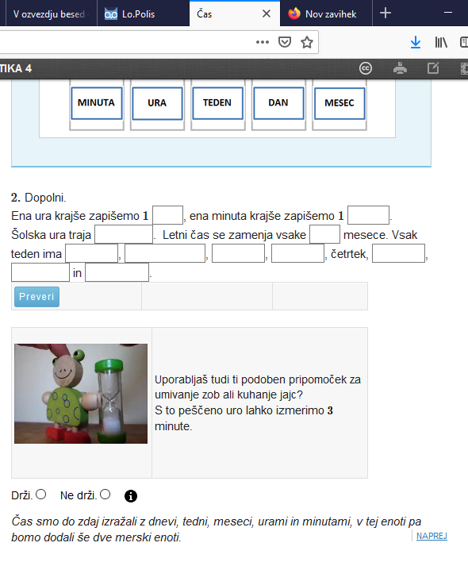
- UK: Tako predelaš naslednje vsebine : Čas in Leto.
- Rešitve nalog zapišeš v zvezek.

Tako, zmagal-a si. Čestitam!!!!

OVREDNOTIM SVOJE DELO | - Kaj sem se danes učil? KAj mi je šlo dobro? Kaj moram popraviti?  - Kako sem se počutil v šoli doma?  - Bi kaj želel predlagati?  - Kaj bi sporočil svoji učiteljici/učitelju in sošolcem?

